- 非登记备案人员因私出国（境）审批流程
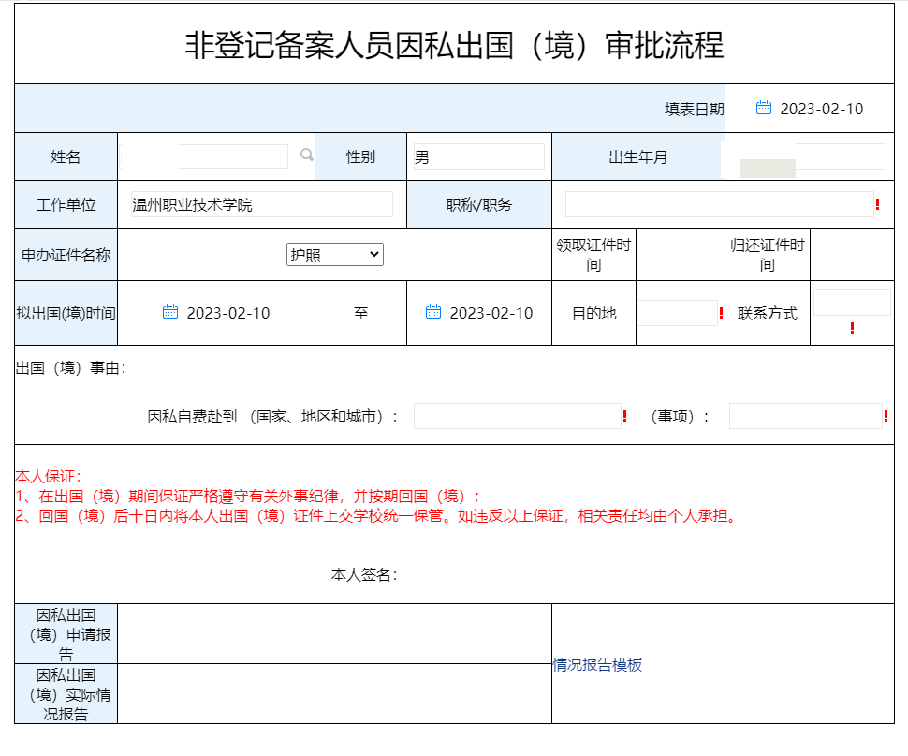

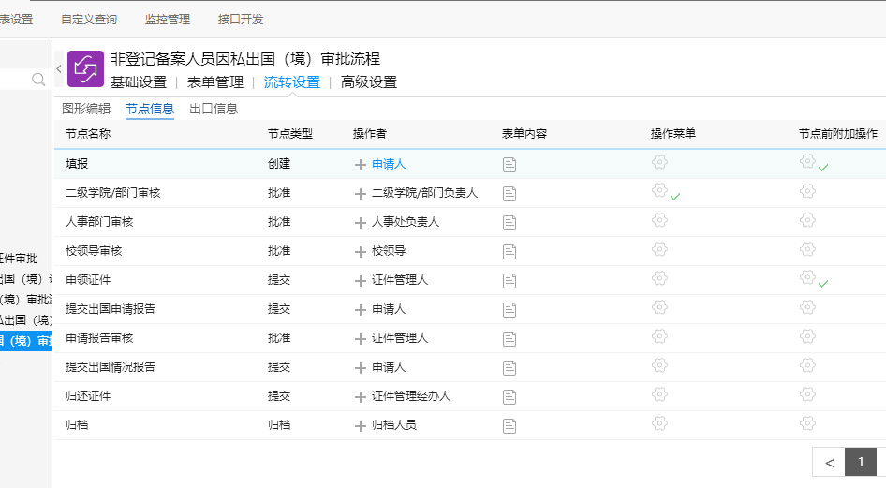

- 因私出国（境）申请报告
关于 因私出国（境）的报告

本人 ，身份证号： ，系 （职务/职称），拟于 年 月 日至 年 月 日前往 旅游（探亲、访友、学习、就医、财产继承、婚丧嫁娶及从事其他非公务活动），在外时间 天，出国（境）费用由本人自理。

报告人：
年 月 日

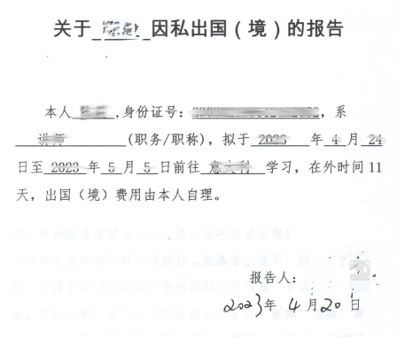

- 领取证件说明

领取证件说明

老师于 年 月 日，因 _________________原因，领取个人出国（境）证件：
护照：
往来港澳通行证：
大陆居民往来台湾通行证：

领取人：
年 月 日

- 教职工因私出国（境）实际情况报告单
